．难忘的泼水节
基础作业

一、拼一拼，写一写。
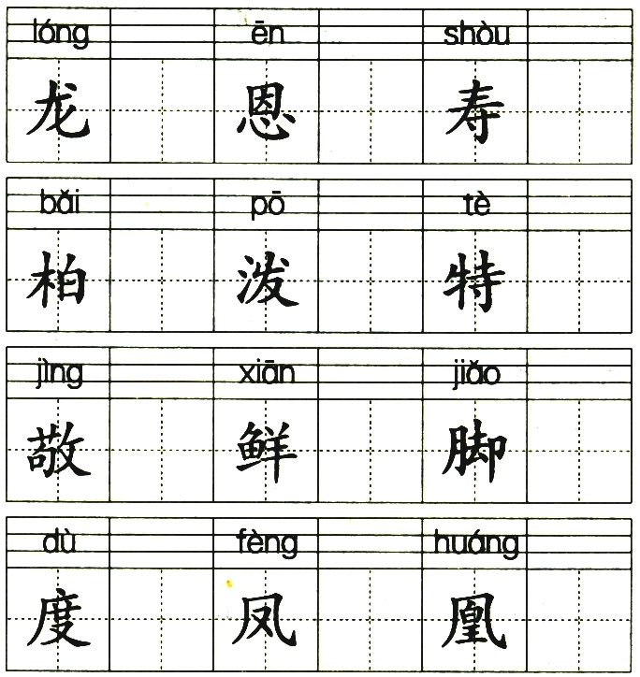

二、辨一辨，再组词。
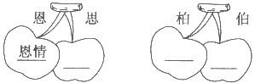
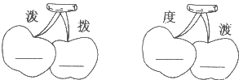

三、照样子写词。
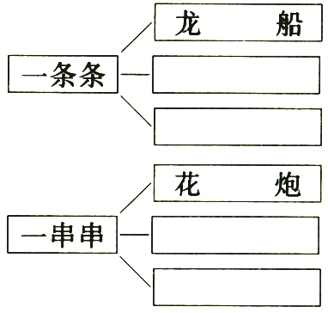

四、写句子，用上带点的词语。
1．那天早晨，人们敲着象脚鼓，从四面八方赶来了。

2．周总理笑容满面地来到人群中。

培优作业
五、读下面的段落，完成后面的练习。
开始泼水了。周总理一手端着盛满清水的银碗，一手拿着柏树枝蘸了水，向人们泼
洒，为人们祝福。傣族人民一边欢呼，一边向周总理泼水，祝福他健康长寿。
1．给带点的字注音。
（ ） （ ）
盛 满清水 蘸 了水
2．选词填空。
一手·····一手······ 一边···…一边……
(1)妈妈（ ）洗衣服，（ ）听音乐。
(2)奶奶（ ）滚动着擀面杖，（ ）转动着面饼，熟练极了。
3．这段话共有___句。主要写 和 互相泼水祝福。
趣味作业
六、你知道它们是哪个民族的节日吗？

火把节 壮族
歌婆节 苗族
芦笙节 傣族
泼水节 彝族

参考答案
五、1．盛满清水(chénɡ ) 蘸了水(zhàn)
2．（1）妈妈（一边）洗衣服，（一边）听音乐。
（2）奶奶（一手）滚动着擀面杖。（一手）转动着面饼，熟练极了。
3．这段话共有3句。主要写周总理和傣族人民互相泼水祝福。
六、 火把节 壮族
歌婆节 苗族
芦笙节 傣族
泼水节 彝族

